Rewolucja na rynku MOTO: Polak zamienia używaną Astrę na nowego chińczyka
Po raz pierwszy od wejścia Polski do UE klienci indywidualni „rzucili się” na nowe auta. Wzrost zainteresowania nowymi pojazdami wywołały agresywnie walczące ceną marki chińskie.
W pierwszym kwartale 2025 r. klienci indywidualni zarejestrowali w Polsce 49 429 nowych aut osobowych, o niemal 5 tysięcy, tj. 11% więcej niż w analogicznym okresie przed rokiem.
- Obserwujemy znaczący wzrost zainteresowania nowymi samochodami wśród osób prywatnych, nieprowadzących działalności gospodarczej. Od wejścia Polski do UE, nie przypominam sobie tak wielu prywatnych klientów na rynku – relacjonuje Kamil Makula, prezes Superauto.pl - firmy będącej liderem rynku sprzedaży nowych aut przez internet.
Rewolucja na rynku
Jego zdaniem, jest to nowe zjawisko, które może zmienić obraz polskiego rynku. – Jeśli rosnący udział klientów indywidualnych utrzyma się w kolejnych miesiącach, możemy śmiało powiedzieć, że jesteśmy świadkami pewnej rewolucji w polskiej motoryzacji. Od ponad 20 lat Polacy kupują bowiem głównie sprowadzane z Zachodu auta używane. Nowe pojazdy to domena firm – ocenia K. Makula. Fundamentalną zmianę potwierdzają statystyki dotyczące rejestracji – o ile w pierwszym kwartale 2024 r. zakupy nowych aut dokonywane przez klientów indywidualnych stanowiły 29% rynku, to w pierwszym kwartale 2025 r. było to już 36%. – Jest to bardzo odczuwalny wzrost, który może być jaskółką poważnych zmian strukturalnych na rynku – podkreśla prezes Superauto.pl.
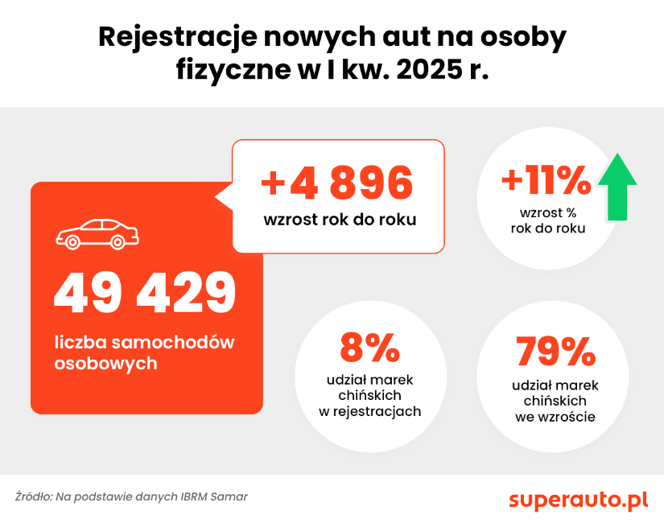
Chińczycy przesadzają Polaków do nowych aut
Jego zdaniem, za rewolucją w polskiej motoryzacji stoją marki chińskie, które przebojem wdzierają się na rynek, oferując auta dopracowane pod względem stylistyki oraz technologii, a jednocześnie atrakcyjne cenowo. – W pierwszym kwartale br. prywatni nabywcy kupili o niemal 5 tysięcy więcej nowych aut niż przed rokiem. Za 80% tego przyrostu odpowiadają samochody z Chin – podkreśla prezes Superauto.pl. Numerem jeden w tym okresie była marka MG (prawie 1900 aut osobowych zarejestrowanych na osobę fizyczną), na drugim miejscu znalazła się Omoda, a na trzecim – Jaecco. W sumie na osobę prywatną zarejestrowano w pierwszym kwartale niemal 3,9 tys. nowych aut marek chińskich.
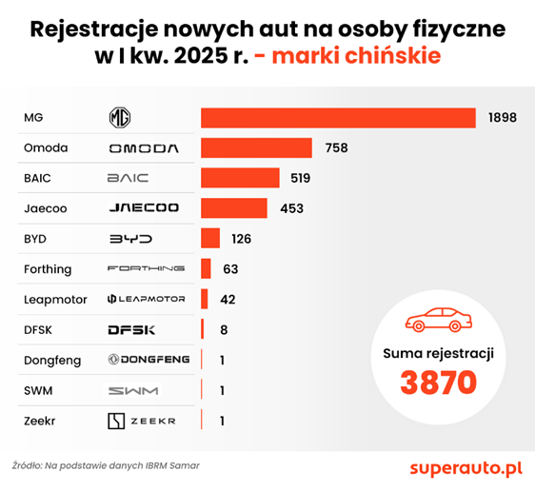
Kilkadziesiąt tysięcy oszczędności
Według Oskara Jedlińskiego, dyrektora działu rozwoju rynku w Superauto.pl, rynkowa oferta chińczyków na polskim rynku powiększa się z tygodnia na tydzień. – Porównując ceny aut chińskich do zbliżonych pojazdów popularnych marek, można powiedzieć, że Chińczycy dążą do tego, aby ich oferta była, w zależności od modelu, tańsza o 20-50 tys. zł – ocenia ekspert.
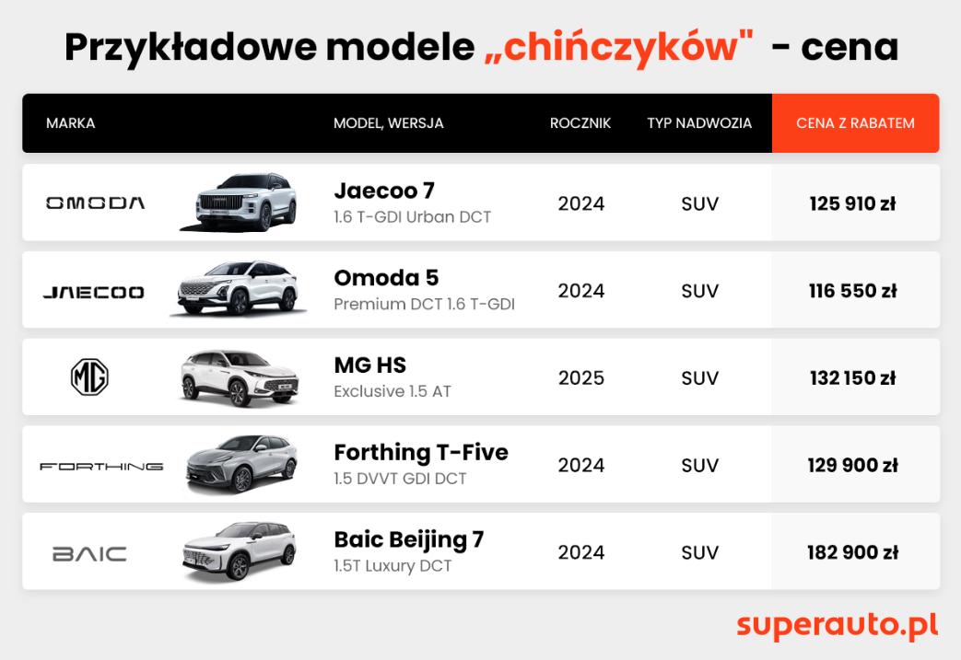
Na polskim rynku od lat obowiązuje zasada, że nowe auta kupują firmy, natomiast Kowalski wybiera auto używane. W 2024 r. na podium jeśli chodzi o popularność aut pochodzących z importu znalazły się: Opel Astra, Volkswagen Golf oraz Audi A4. W tym roku sytuacja wygląda podobnie.

